


T.C.
BURSA VALİLİĞİ

T.C. BURSA VALİLİĞİ

2024 YILI
DEĞERLENDİRME RAPORU

SANAYİ VE TEKNOLOJİ BAKANLIĞI
TÜRK STANDARTLARI ENSTİTÜSÜ
Bursa TSE Bölge Koordinatörlüğü

2024

2022

BU RAPOR, 10.07.2018 TARİHLİ VE 30474 SAYILI RESMİ GAZETEDE YAYIMLANAN 1 NO’LU CUMHURBAŞKANLIĞI KARARNAMESİNİN 273.MADDESİNİN 7. FIKRASI GEREĞİNCE HAZIRLANMIŞTIR.

İÇİNDEKİLER

- Genel Bilgiler 3
- İl Siyasi Haritası (Ek-5/a) 4
- 2024 Yılı ADNKS Sonuçları (Ek-5/b) 5
- Kurum Bilgileri (Ek-5/c) 6

- İstatistiki Veriler 8

- Bursa TSE Bölge Koordinatörlüğü Yatırım ve Faaliyetlerinin Plan-Program Metinlerine Uygunluğu Analizi (Ek-5ç) 9

- Sanayi ve Teknoloji Bakanlığı Türk Standartları Enstitüsü

- 2024 Yılı Genel Kurumsal Yatırım Değerlendirme Tablosu (Ek 3) (Ek 3/a) (Ek 3/b) 10
- Faaliyet Değerlendirme Raporu Tablosu (Ek 4) 13
- İl Valisinin Kurumsal Değerlendirmesi 17

I. GENEL BİLGİLER

KURUMUN MİSYONU

Ülkemizin Rekabet Gücünü Artırmak, Ulusal ve Uluslararası Düzeyde Ticaretini Kolaylaştırmak ve Toplumun Yaşam Düzeyini Yükseltmek için; Standardizasyon ve Uygunluk Değerlendirme faaliyetlerini Tarafsız, Bağımsız, Etkin ve Güvenilir olarak sağlamaktır

KURUMUN VİZYONU

Hizmetlerimizde, Ulusal, Bölgesel ve Uluslararası alanda Tercih Edilen, Yönlendirici ve Lider Bir Kuruluş olmaktır.

EK- 5/a
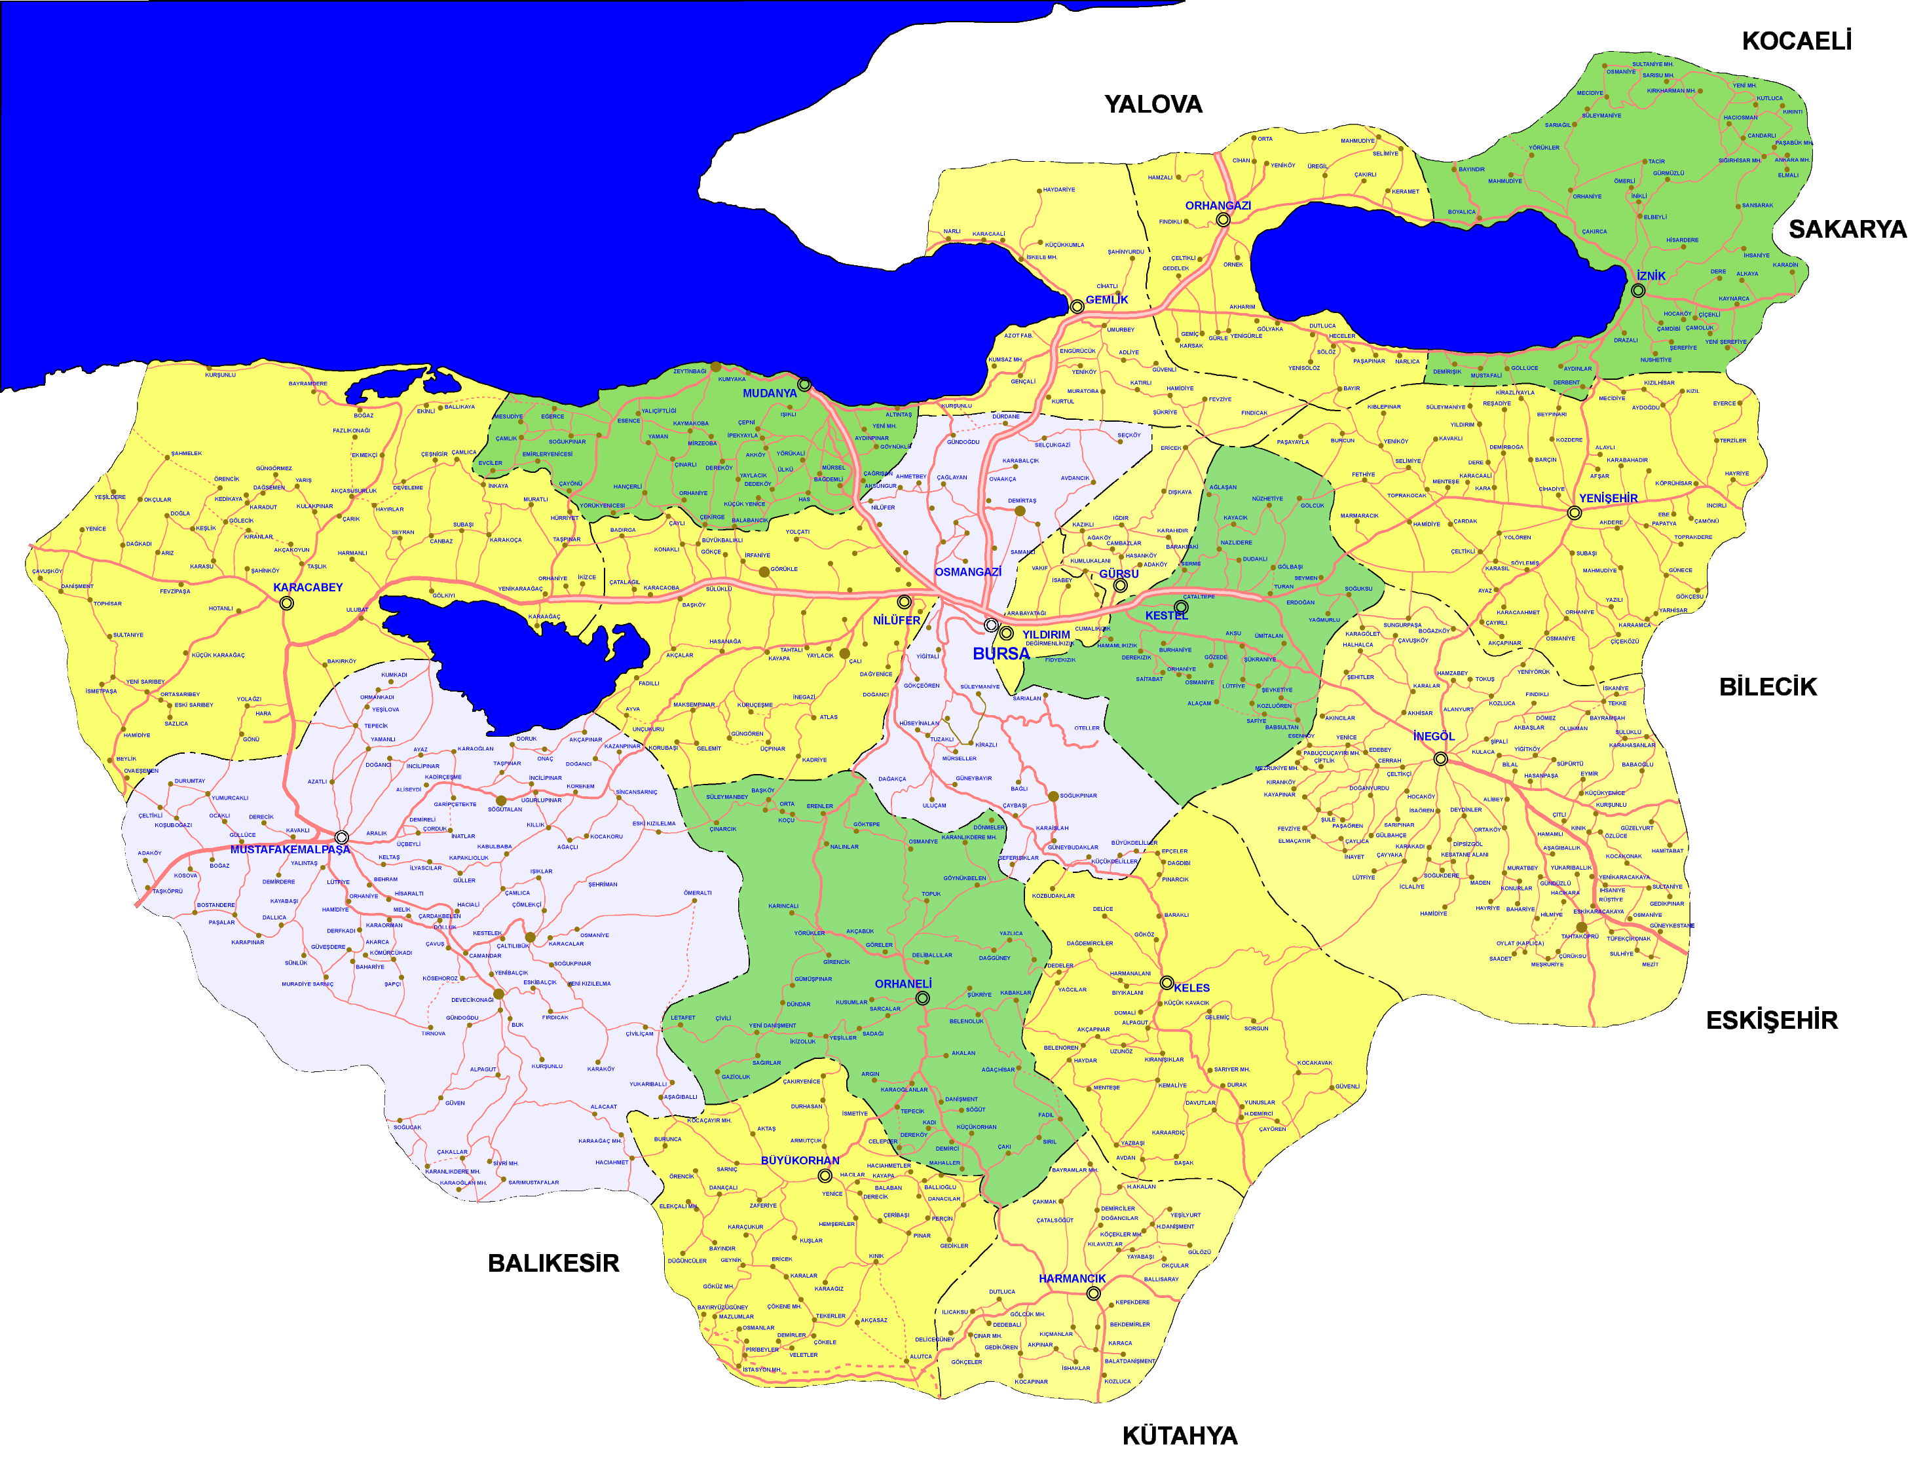
İL SİYASİ HARİTASI

EK- 5/b
2024 YILI ADNKS SONUÇLARI
S.NO | İLÇE ADI | MAHALLE SAYISI* | 2024  NÜFUS** | 2010  NÜFUS** | 2000  NÜFUS**
1 | BÜYÜKORHAN
2 | GEMLİK
3 | GÜRSU
4 | HARMANCIK
5 | İNEGÖL
6 | İZNİK
7 | KARACABEY
8 | KELES
9 | KESTEL
10 | MUDANYA
11 | MUSTAFAKEMALPAŞA
12 | NİLÜFER
13 | ORHANELİ
14 | ORHANGAZİ
15 | OSMANGAZİ
16 | YENİŞEHİR
17 | YILDIRIM
TOPLAM

*6360 sayılı Kanun neticesinde oluşan mahallelerde dahil toplam mahalle
sayısı verilecektir.
** 2024 ve 2010 yılı nüfus verilerinde “Adrese dayalı Nüfus Kayıt Sistemi”
verileri kullanılacak olup 2000 yılı nüfus verisinde “Genel Nüfus Sayımı”
verileri kullanılacaktır.

EK – 5/c
Kurum Bilgileri
LOJMANLAR

Kuruma ait | Lojman Sayısı (adet)
Kuruma ait | Özel Tahsisli | Görev Tahsisli | Sıra Tahsisli | Hizmet Tahsisli
İl Toplamı
İL GENEL TOPLAM

HİZMET BİNALARI

Binalar | Sayısı
Hizmet Binaları
İL GENEL TOPLAM

ARAÇ DURUMU

Araç Cinsi | Sayısı
Binek Otomobil
Denetim Aracı Ticari
Kiralık Binek Otomobil
Kiralık Denetim Aracı (ticari)
Kiralık Denetim Aracı (vinç kamyon)
Denetim aracı (vinç kamyon)
İL GENEL TOPLAM

PERSONEL DAĞILIMI (KADROLARINA GÖRE)

Kadrosu | Sayısı
Memur
Sözleşmeli Mühendis-Tekniker
Sözleşmeli Personel -sürekli işçi
İL GENEL TOPLAM

PERSONEL DAĞILIMI (STATÜLERİNE GÖRE)

Kadrosu | Sayısı
Şube Müdürü (Koordinatör)
Müdür
Mühendis-Tekniker
Sözleşmeli Mühendis-Tekniker
Araştırmacı
Uzman
Ölçü Ayar Memuru
Teknisyen
Veri Hazırlama Kontrol İşletmeni
Memur (kadrolu)
Büro persnoli (sürekli işçi)
Şoför (sürekli işçi)
Hizmetli (sürekli işçi)
Güvenlik (Sürekli işçi)
Hizmet Alımı ile Çalışan Personel
İL GENEL TOPLAM

İstatistiki Veriler

BELGE TÜRÜ | BAĞLI BİRİMLER
BELGE TÜRÜ | BURSA | BALIKESİR | TOPLAM
Ürün Belge Sayısı (TSE, TSEK, Çift Yıldız, E1….)
Sistem Belge Sayısı
HYB Sayısı
İthalat İşlem Sayısı
Eğitim (Gün Sayısı)
Araç Proje Sayısı
Asansör Muayene Sayısı (Pgd+ilk+Periyodik+Takip+Tutanak)
Elektriksel Ölçüm
İSG Ekipmanları Muayenesi
Ölçü Aletleri Muayenesi
Bursa Laboratuvarları Kalibrasyon işlemleri-sertifika
Bursa Lab. Müd. Metal ve Plastik Lab. deney işlemleri-rapor
Not: 31 Aralık itibarı ile belge sayılarıdır. İthalat ve Piyasa Gözetim ve denetim faaliyeti yasal şartlara uygun gerçekleştirilmektedir.

DİĞER İSTATİSTİKİ VERİLER

İstatistiki Veri | YILLAR
İstatistiki Veri | 2022 | 2023 | 2024
Bilgilendirme faaliyetleri sayısı (Firma ziyareti) *
Planlanan Eğitim* (Gün)
Kurum/Kuruluşa gelen şikayet sayısı**
Bilgilendirme faaliyetleri sayısı (toplantı)*

*Konferans, eğitim, toplantı, seminer vb
**CİMER ve Kurum/Kuruluşa verilen şikayet dilekçeleri

HABERLŞ

EK – 5/ç

II.

SANAYİ VE TEKNOLOJİ BAKANLIĞI
BURSA TÜRK STANDARTLARI ENSTİTÜSÜ BÖLGE KOORDİNATÖRLÜĞÜ YATIRIM VE FAALİYETLERİNİN PLAN-PROGRAM METİNLERİNE UYGUNLUĞU ANALİZİ

Yatırım İzleme ve Koordinasyon Başkanlığı ile İl Planlama ve Koordinasyon Müdürlüğü tarafından EK – 3 ve EK – 3/a formları koordineli olarak raporlanacak ve bu formlarda yılsonu “İl Koordinasyon Kurulu Toplantısı” verileri dikkate alınacaktır.
EK – 3
YILLIK YATIRIM FAALİYETLERİ İCMAL RAPORU

BURSA İLİ 2024 YILI BURSA TSE BÖLGE KOORDİNATÖRLÜĞÜKURUMSAL YATIRIM DEĞERLENDİRMESİ (TL)
Yatırımcı Kuruluş
Sektörü
Toplam Proje Sayısı
Toplam Proje Bedeli (TL)
PROJELERDE KULLANILANFİNASMAN KAYNAKLARI | 2024 Yılı Merkezi Bütçe Tahsisi
PROJELERDE KULLANILANFİNASMAN KAYNAKLARI | 2024 Yılı İç Kredi Tutarı
PROJELERDE KULLANILANFİNASMAN KAYNAKLARI | 2024 Yılı Dış Kredi Tutarı
PROJELERDE KULLANILANFİNASMAN KAYNAKLARI | 2024 Yılı Öz Kaynak
PROJELERDE KULLANILANFİNASMAN KAYNAKLARI | 2024 Yıl Hibe
Önceki Yıllar Toplam Harcama Tutarı (TL)
2024 Yıl İçi Harcama (TL)
Toplam Harcama (TL)
Biten Proje Sayısı
Devam Eden Proje Sayısı
Başlanmamış Proje Sayısı
Nakdi Gerçekleşme Oranı (%)

EK – 3/a

Bursa TSE Bölge Koordinatörlüğü 2024 Yılı Yatırımları (TL)
Proje Adı | Proje Başlama Yılı | Proje Tutarı | Önceki Yıllar Harcaması | 2024 Yılı Ödeneği | 2024 Yılı Aktarılan Ödenek | 2024 Yılı Harcaması | Fiziki Gerçekleşme  (%) | Nakdi Gerçekleşme  (%)
TOPLAM

EK – 3/b

31/12/2024 Tarihi İtibariyle YİKOB’ a Devredilen İş ve Aktarılan Ödenek İcmal Tablosu

Sanayi Ve Teknoloji Bakanlığı/ Bursa TSE Bölge Koordinatörlüğü
NO | Birimi | Başlanmamış Proje Sayısı | Başlanmamış Proje Ödenek Toplamı | Devam Eden Proje Sayısı | Devam Eden Proje Ödenek Toplamı | Merkez Saymanlık Hesabına Aktarılan Tutar
1
2
3
TOPLAM

31/12/2024 Tarihi İtibariyle 2025 Yılına Devredilen İş ve Ödenek İcmal Tablosu

Sanayi Ve Teknoloji Bakanlığı/ Bursa TSE Bölge Koordinatörlüğü
NO | Birimi | 2024 Yılı Toplam Proje Sayısı | 2024 Yılı Proje Ödenek Toplamı | 2024 Yılı Biten Proje Sayısı | 2025 Yılında Devam Eden Proje Sayısı | 2025 Yılına Devreden Ödenek Toplamı
1
2
3
TOPLAM

EK – 4
FAALİYET DEĞERLENDİRME RAPORU TABLOSU

Değerlendirme Raporuna Konu Birim: |  |  |  |  |  |  |  | Türk Standartları Enstitüsü Bursa Bölge Koordinatörlüğü
Değerlendirmeye Konu Stratejik Plan ve Performans Programı: |  |  |  |  |  |  |  | Türk Standartları Enstitüsü 2024-2028 Dönemi Stratejik Planı  2024 Yılı Performans Programı
Stratejik Plan Nicel Veriler |  | Tema (Varsa) | - | Stratejik Amaç | 7 |  | Hedef |  |  | 28 | Strateji (Varsa) |  |  |  | 51 | Performans Göstergesi |  | 97
Performans Prog. Nicel Veriler |  | Program | 1 | Alt Program |  | 1 |  |  | Faaliyet |  |  |  | 8 | Performans Göstergesi |  |  | 21
Program | Tüketicinin korunması, ürün ve hizmetlerin güvenliği ve standardizasyonu
Alt Program adı / Hedefi | Standardizasyon ve uygunluk değerlendirme hizmetleri  Ulusal ve uluslararası düzeyde standardizasyon ve uygunluk değerlendirme faaliyetlerini tarafsız, bağımsız, etkin ve güvenilir olarak sağlamak
Performans Göstergesi | PG1. Araç kontrol merkezlerinde hizmet verilen il sayısı (Sayı) (78)  PG2. Belgelendirme faaliyeti kapsamında mevcut ürün/sistem belgelerinde hizmet sürekliliğini sağlamak üzere gözetim/ara kontrol denetimlerinin gerçekleştirilme oranı (Yüzde) (%100)  PG3. Bilişim teknolojileri alanında Türkiye adına katma değer sağlanan uluslararası faaliyet sayısı (Sayı) (2)  PG4. Bilişim teknolojilerinde eğitim verilen kişi sayısı (Sayı) (150)  PG5. Çevresel gözetim alanındaki faaliyet türü (Sayı) (16)  PG6. Eşdeğer parça belgelendirme faaliyetine başlanan yeni standart ve kriter sayısı (Sayı) (1)  PG7. Müşteri dostu marka belge sayısı (Sayı) (16)  PG8. Onaylanmış laboratuvar olarak çalışılan ülke sayısı (Sayı) (10)  PG9. Paydaşların bilgi düzeyinin arttırılmasına yönelik ulusal ve uluslararası alanda standardizasyona ilişkin gerçekleştirilen etkinlik ve katılım sayısı (Sayı) (6)  PG10. Sekretaryalığı alınan uluslararası ve bölgesel teknik komite sayısı (Sayı) (1)  PG11. Standartların günlük yaşama etkisine yönelik paydaşlar için hazırlanan tanıtıcı materyal sayısı (Sayı) (3)  PG12. Toplam deney sertifikası sayısı (Sayı) (120)  PG13. Uluslararası teknik komitelere katılım sağlayan üye sayısındaki artış (Sayı) (40)  PG14. Uluslararası ve bölgesel standart kuruluşlarına önerilecek yeni standart sayısı (Sayı)(1)  PG15. Uygunluk değerlendirme kapsamında verilen deney raporu sayısı (Sayı) (85.000)  PG16. Verilen eğitim sayısı artış oranı (Oran) (%10)  PG17. Yeni hizmet yeri belgelendirme faaliyetine başlanan standart ve kriter sayısı (Sayı) (4)  PG18. Yenilenebilir enerji alanında muayene ve gözetim hizmeti sunulan enerji santrali sayısı (Sayı) (5)  PG19. Yenilenebilir enerji alanında muayene ve gözetim hizmeti sunulan enerji santrali türü (Sayı) (5)  PG20. Yıl içinde yapılan toplam kalibrasyon sayısı (Sayı) (30.000)  PG21. Yüksek teknolojili yeni ürünlere yönelik standart ihtiyaçlarının belirlenmesi için yapılacak anket ve çalıştay sayısı (Sayı) (1)
Faaliyet | F1. Otomotiv Test Faaliyetleri  F2. Standart Hazırlama ve Geliştirme Faaliyeti  F3. Ulaşım ve Lojistik Sistemleri Alanında Uygunluk Değerlendirme Faaliyetleri  F4. Ürün ve Hizmetlere Yönelik Uygunluk Değerlendirme Faaliyeti Kapsamında Belgelendirme  F5. Ürün ve Hizmetlere Yönelik Uygunluk Değerlendirme Faaliyeti Kapsamında Deney ve Kalibrasyon  F6. Ürün ve Hizmetlere Yönelik Uygunluk Değerlendirme Faaliyeti Kapsamında Muayene Gözetim  F7. Ürün ve Hizmetlere Yönelik Uygunluk Değerlendirme Faaliyeti Kapsamında Yazılım ve Test  F8. Ürün ve Hizmetlere Yönelik Uygunluk Değerlendirme ve Standardizasyon Kapsamında Eğitim Faaliyeti
Performans Göstergesi Gerçekleşme Durumu (İl Düzeyinde)
PG1
PG2
PG3
PG4
PG5
PG6
PG7
PG8
PG9
PG10
PG11
PG12
PG13
PG14
PG15
PG16
PG17
PG18
PG19
PG20
PG21
Yürütülen Faaliyetlere İlişkin Bilgi(İl Düzeyinde) |  |  |  |  |  |  |  |  |  |  |  | Ödenek ve Harcama Durumu (TL)
F1 |  |  |  |  |  |  |  |  |  |  |  | - Ödenek:  - Harcama:
F2 |  |  |  |  |  |  |  |  |  |  |  | - Ödenek:  - Harcama:
F3 |  |  |  |  |  |  |  |  |  |  |  | - Ödenek:  - Harcama:
F4 |  |  |  |  |  |  |  |  |  |  |  | - Ödenek:  - Harcama:
F5 |  |  |  |  |  |  |  |  |  |  |  | - Ödenek:  - Harcama:
F6 |  |  |  |  |  |  |  |  |  |  |  | - Ödenek:  - Harcama:
F7 |  |  |  |  |  |  |  |  |  |  |  | - Ödenek:  - Harcama:
F8 |  |  |  |  |  |  |  |  |  |  |  | - Ödenek:  - Harcama:

İl Valisinin Türk Standartları Enstitüsü Bursa Bölge Koordinatörlüğü Kamu Yatırımları ve Stratejik Plan ve Performans Programı Hedeflerine Yönelik Kurumsal Değerlendirmesi



BURSA VALİLİĞİ
Yatırım İzleme ve Koordinasyon Başkanlığı

Adres :Çırpan Mah. 2.Güçlü Sk. No:2
Osmangazi / BURSA

Telefon : +90 (224)999 23 33
+90 (224) 2718717
+90 (224) 2566420
Faks : +90 (224) 271 87 54

Web : http://www.bursa.gov.tr/yikob

